**Карней (Karniey)**

30 декабря 1794 г – отпевание, умер в возрасте 10 лет (родился около 1784 г) (НИАБ 136-13-919, лист 3об, №57/1794-у (ориг)).

**НИАБ 136-13-894:** Лист 3об. **Метрическая запись №57/1794-у (ориг).**

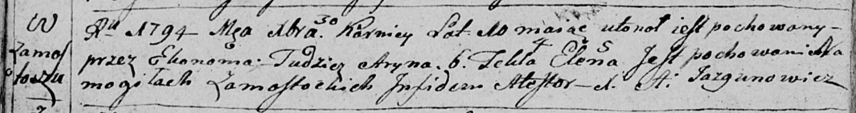

Дедиловичская Покровская церковь. 30 декабря 1794 года. Метрическая запись об отпевании.

Karniey – умерший, 10 лет, с деревни Замосточье, утонул, похоронен на кладбище деревни Замосточье.

Aryna – умершая, 6 лет, с деревни Замосточье, похоронена на кладбище деревни Замосточье.

Tekla – умершая, 4 года, с деревни Замосточье, похоронена на кладбище деревни Замосточье.

Elena – умершая, 5 лет, с деревни Замосточье, похоронена на кладбище деревни Замосточье.

Jazgunowicz Antoni – ксёндз.